MANUAL CIFRADO ASCII

Pasos:

1. El programa está compuesto de 2 pestañas: Cifrado y Descifrar. Para cifrar sitúese en la pestaña correcta y digite el texto que quiere cifrar.

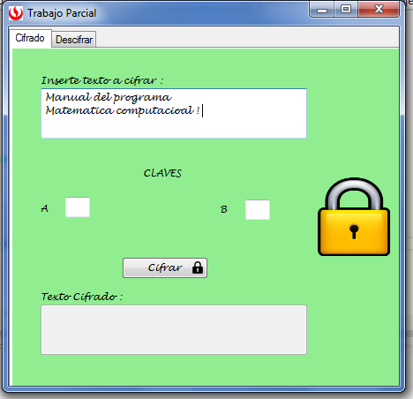

1. Ingrese los valores de A y B, los cuales serán las claves del cifrado y le da clic en el botón Cifrar. Recuerde que el MCD de A y B así como el MCD de A y 256 tienen que ser igual a 1, en caso contrario, el programa le informará que no se han ingresado datos viables para la operación.

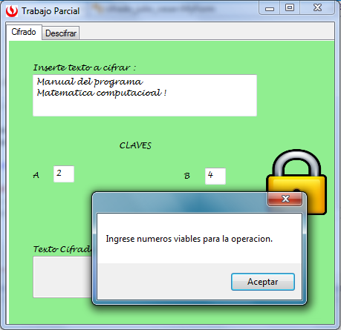

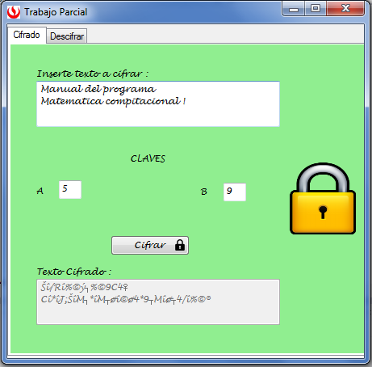

1. Sitúese en la pestaña descifrar

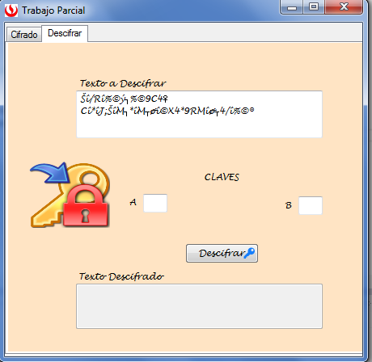

1. Ingrese las claves (A y B) para descifrar el texto, tiene que digitar los valores que se utilizaron para cifrar, de lo contrario el programa mostrará un texto totalmente diferente.

